Хореография для дошкольников
Нужно ли учить дошкольников хореографии? Что могут дать ребёнку такие занятия? На эти вопросы мы находим ответ у знаменитого педагога и хореографа К.Я. Голейзовского, который говорил о танце: «Гармония и красота внешнего, физического облика всегда тождественна в этой системе внутренней гармонии, красоте духа».
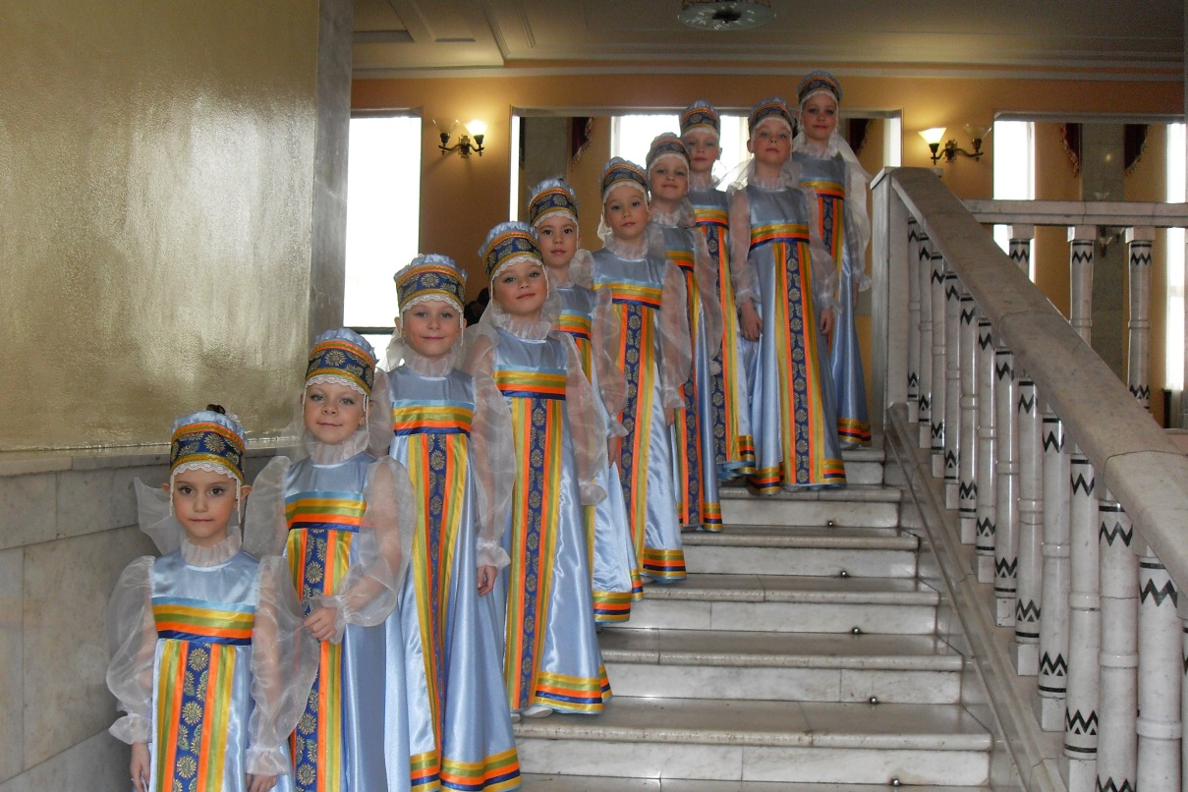
Современное дошкольное образование предусматривает разностороннее развитие личностных качеств детей, и хореографии в нём отводится особая роль. Обучаясь хореографическому искусству, дети учатся не только понимать и создавать прекрасное, но и развивают своё образное мышление и фантазию, осваивают этические нормы общения друг с другом и со взрослыми. Хореография обладает огромными возможностями для полноценного эстетического совершенствования ребенка, для его духовного, физического и пластического развития. На гармоничном соединении всех этих факторов и начинает формироваться внутренняя социальная культура личности дошкольника.
Изучению вопроса влияния занятий хореографией на гармоничное развитие ребенка посвящены исследования многих ученых, а именно: И.А. Баднина, И.И. Бахрах, Б.В. Шаврова. Они рассматривали вопрос физического совершенствования человеческого тела посредством обучения хореографии. Ф.В. Лопухов и В.И. Нилов в своих работах отмечали, что занятия хореографией прививают основы этикета и грамотной манеры поведения в обществе. В.М. Красовская, Ю.А. Бахрушин, С.Б. Смирнов, В.И. Уральская говорили, что занятия хореографией дают детям представления об актерском мастерстве и расширяют круг знаний в области балетного театра. Д.И. Кабалевский и Н.Г. Александрова отмечали, что хореографические занятия глубже знакомят детей с музыкой и, безусловно, дают благодатную почву для развития детского творчества. Успехи детского художественно-эстетического творчества определяются, как считают Т.С. Комарова и М.Б. Зацепина, глубиной и богатством их духовной жизни, развитостью художественного чутья, эстетической восприимчивости и эстетических переживаний. Танец, по мнению известного психолога Л.С. Выготского, является богатым источником эстетических впечатлений, так как синтезирует в себе движение под музыку с передачей исполнителем заданного художественногоьобраза.
Говоря о занятиях хореографией в дошкольном возрасте, можно прийти к выводу, что основная цель педагогической деятельности - эстетическое развитие личности ребенка. Для достижения этой цели необходимо решать следующие задачи:
- Прививать интерес к хореографическому искусству, применяя разнообразные формы и методы работы ( просмотр хореографических постановок, представлений, концертов как на профессиональных театральных сценах, так и с помощью использования технических средств обучения (телевидение, видео));
- Способствовать формированию музыкального, художественного вкуса посредством подбора интересного музыкального материала; развивать эстетическое восприятие;
- Воспитывать творческий подход к деятельности, развивая интерес детей с помощью разнообразных игровых приёмов и способов обучения;
- Обучать основам правильного выполнения хореографических упражнений, в соответствии с возрастными психофизиологическими особенностями развития дошкольников;
- Укреплять здоровье детей за счёт систематического и профессионального проведения занятий, основанного на классических педагогических принципах обучения и внедрения инновационных форм и методов воспитания.

